Geolokační hra
Za pokladem do středověkých Říčan

Pro hru je nutná instalace aplikace Geofun do mobilu. Aplikace je zdarma dostupná v Google Play a App Store.
Po instalaci aplikace si vyhledej hru Za pokladem do středověkých Říčan a stáhni si ji.
Hra se spustí po příchodu na start, start je u říčanského hradu.
Při hraní není potřeba mít připojení k internetu, pouze musíš mít povoleno zjišťování aktuální polohy. Jednotlivé úkoly se aktivují po příchodu na určené místo na trase.
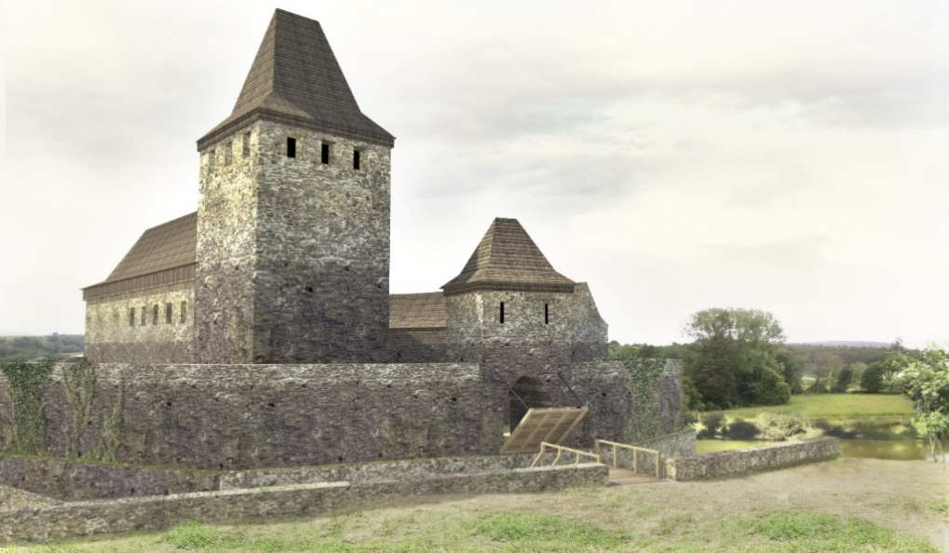

Vydej se s Petrem do středověkých Říčan hledat poklad!
Během výpravy si vyzkoušíš, jaký by asi byl tvůj život v době vlády našeho nejslavnějšího panovníka Karla IV.

